Corso di Laboratorio di Elettromagnetismo e Circuiti - A. A. 2010-2011
Esercitazione n.3
Circuiti del primo ordine (RC e CR) in regime sinusoidale

Si monti sulla basetta il circuito mostrato in figura (si consiglia di utilizzare i valori C=22 nF ; R=2.7 kΩ):
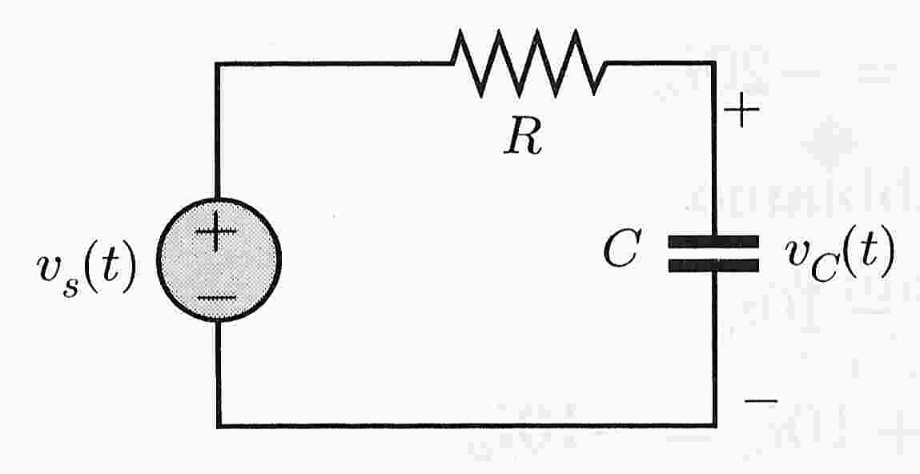

1) Circuito RC
Si suggerisce di regolare inizialmente l’ampiezza dei segnali del generatore a circa 1 V. Si usi il generatore in configurazione di generatore di segnale sinusoidale.
Si vuole studiare la tensione ai capi del condensatore in funzione della frequenza ν del segnale sinusoidale.
Se il segnale del generatore e’ una sinusoide:
$$V_{S}\left(t\right)=V_{S}\text{sin}\left(2\text{πν}t\right)$$
anche quello ai capi del condensatore sara’ sinusoidale ma con ampiezza e fase differenti:
$$V_{C}\left(t\right)=V_{C}\text{sin}\left(2\text{πν}t+Δφ\right)$$
Si effettuino misure del rapporto V_{C}/V_{S} e Δφ per valori di frequenza nell’intorno del valore:
$ν_{0}=\frac{1}{2π⋅τ}$,
ed anche molto al di sotto e molto al di sopra di ν₀ (ad esempio da 100 Hz a 100 kHz) in modo da individuarne l’andamento asintotico e si riportino in un grafico (usualmente: in ordinate V_{C}/V_{S} (o Δφ) in scala lineare ed in ascisse la frequenza (non la pulsazione ω=2π ν !) in scala logaritmica).

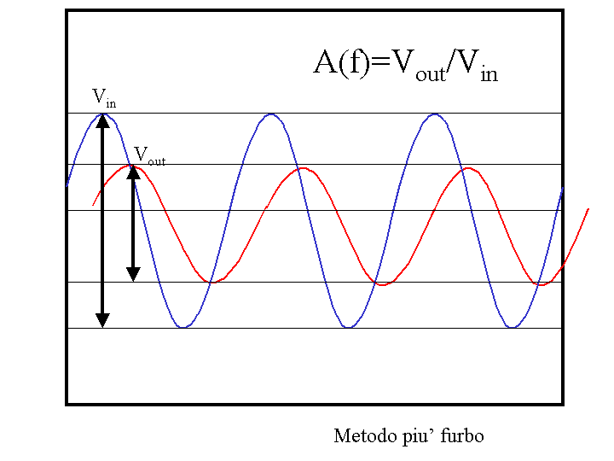

La misura della fase Δφ puo’ essere effettuata misurando il ritardo temporale relativo dei due segnali (visualizzare entrambi i canali contemporaneamente, trigger su uno dei due canali). Fare attenzione al verso dello sfasamento da misurare: si consideri che in questo caso Δφ=0 per ν<<ν₀.
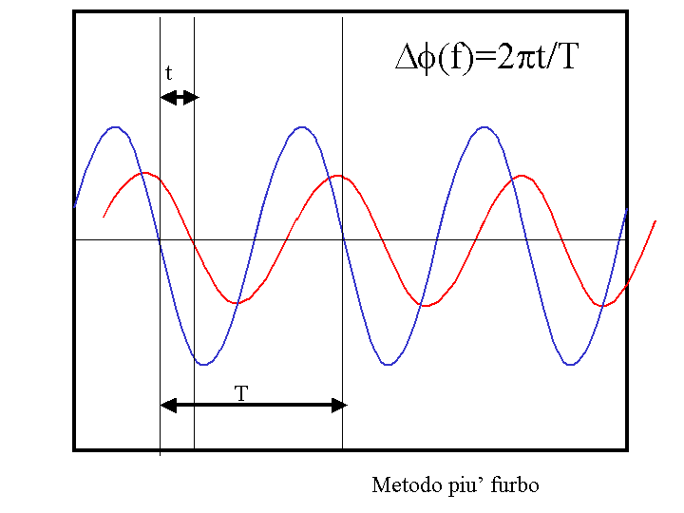

2) Circuito CR
Si vuole studiare la tensione ai capi del resistore in funzione della frequenza ν del segnale sinusoidale.
Si effettuino misure del rapporto V_{R}/V_{S} e Δφ per valori di frequenza nell’intorno del valore ν₀ ed anche molto al di sotto e molto al di sopra di ν₀ , analogamente al punto precedente. Fare attenzione al verso dello sfasamento da misurare: si consideri che in questo caso Δφ=0 per ν>>ν₀.

Consigli pratici:
- Misurare sempre i valori dei componenti scelti utilizzando il ponte d’impedenze ed il mutimetro a disposizione in laboratorio. Questi sono i valori da usare per il calcolo “teorico” delle grandezze che caratterizzano il circuito, come τ.
- Nell’effettuare le connessioni ricordarsi che i terminali “ground” dei due canali dell’oscilloscopio sono connessi internamente. Connettere il terminale “ground” del generatore di segnali con il “ground” del circuito e con quello dell’oscilloscopio.

